**易学E-Learning**

**愿景与范围**



项目名称： 易学 e-learning师生辅助APP

项目组别： G17组

小组成员： 田淼,黄永智,韩易贤,潘阅,时蒙恩,郑骥

指导教师： 杨枨老师，苏奎老师

|  |  |  |
| --- | --- | --- |
| 文件状态：  [ ] 草稿  [ ] 正式发布  [√] 正在修改 | 文件标识： | SRA2023-G17-愿景与范围文档 |
| 当前版本： | 1.0.3 |
| 作 者： | G17组田淼,黄永智,韩易贤,潘阅,时蒙恩,郑骥 |
| 完成日期： | 2023.04.24 |

**版本记录**

|  |  |  |  |  |
| --- | --- | --- | --- | --- |
| 编号 | 修订日期 | 版本/状态 | 修订人 | 备注 |
| 01 | 2023.03.04 | 0.1.0 | 韩易贤 潘阅 | 愿景与范围模板确定与初稿完成 |
| 02 | 2023.04.07 | 0.2.0 | 韩易贤 时蒙恩 | 讨论完成初稿 |
| 04 | 2023.04.13 | 1.0.0 | 潘阅 时蒙恩 | 修改整体排版，完善特性树和部分细节内容。 |
| 05 | 2023.04.22 | 1.0.1 | 潘阅 | 更新了上下文图部分及文档2.2，2.3部分 |
| 06 | 2023.04.22 | 1.0.2 | 郑骥 | 更新了文档干系人资料部分 |
| 07 | 2023.04.24 | 1.0.3 | 时蒙恩 | 跟新了范围与限制主要特性部分 |

目录

1. 业务需求 0

1.1 背景 0

1.2 业务机遇 0

1.3 业务目标 0

1.4 成功指标 1

1.5 愿景陈述 1

1.6 业务风险 1

1.7业务假设与依赖 1

2. 范围与限制 2

2.1 主要特性 2

2.2 初始与后续发布的范围 2

2.3 限制与排除项 2

3. 业务上下文 3

3.1 干系人资料 3

3.2 项目优先级 3

3.3 部署考虑 3

# 业务需求

## 1.1 背景

为了响应习近平新时代教育理念，更好的推进教学供给侧改革，我们小组对于雪灾城院系统做了一个调查。

经过调查发现，我们学生以及一部分老师对于学校斥资四千万的学在城院平台有着比较大的意见，认为此平台并不能满足师生与同学的线下交流的迫切需求，对于一款新的软件有着比较大的需求。因此我们小组打算制作一款集最基本 发帖交流，作业上传，文件分享，消息提醒等功能于一身的软件。

## 1.2 业务机遇

项目初期我们调查了许多学生与各科目老师，很多师生对与我们这样一款软件具有较强的兴趣与需求。

被调查者都反应现行的钉钉群交流方式虽然能够满足基本的交流需求，但缺少很多专业的定制化的能够满足软工专业特殊需求的功能，而学在城院也没做到这方面的补足。形势严峻，对学生和老师的学习生活有严重影响，长此以往会影响到本校奋进百强的历史新计划新征程。为了学校的现代化发展，G17小组决定开发易学 e-learning 这样一款致力于完善和辅助学生老师学习生活的APP。

## 1.3 业务目标

1：在初始发布之后的1个月内，使“易学”Learning在浙大城市学院内推广开，具有一百名用户。

2：在初始发布之后的3个月内，使“易学”Learning的用户规模扩大至一千人。

3：在初始发布之后的6个月内，使“易学”Learning的用户规模达到五千人，涉及面包括各个学院。

## 1.4 成功指标

1：“易学”Learning在浙大城市学院内下载用户调查问卷80%好评率

2：“易学”Learning成功上架各大软件应用市场。

3：“易学”Learning达到第三阶段的用户规模10万用户量，达到预期的10万收益。

## 1.5 愿景陈述

对于希望通过学生与往期学长，任课教师等之间的交流来了解课程老师授课情况、课程相关信息，期末备考内容等等实用信息的同学来说，“易学”Learning交流平台是一款基于校园网的智能手机应用，它能够接受学生或老师的发帖信息，帮助学生通过网络快速高效的获取信息。同时，教师也可以通过本平台的社区以及专项讨论模块来掌握学生的学习情况，真实反馈。

同时对于作业批改与课后讨论，我们也希望可以构建一个良好的环境，有一个友善的氛围，对于教学相长更好的贯彻与落实，推进教育的供给侧改革。

## 1.6 业务风险

1: 无法与目标用户进行及时充足的需求沟通，在需求获取时产生错误的理解，用户具有其他隐形需求。

2：如果使用系统的学生太少或学生群体单一，会对整个系统的评判客观性产生一定的影响。

3：可能没有足够的业务处理能力在系统使用高峰期保证稳定的数据处理与页面交互。

## 1.7业务假设与依赖

1：系统为学生和老师提供了恰当的用户界面，以供进行交互。

2：系统限制评论频率，减少灌水言论，提高用户体验感。

3：设置私聊服务，师生1对1交流

3：如果教务平台上的课程信息有变动，“易学”Learning师生交流平台就必须及时修改变动的课程或老师。

# 范围与限制

## 2.1 主要特性

FE-1：评论、查看、收藏、删除、举报评论。

FE-2：注册用户可以通过学校内网、智能手机、平板电脑以及外部互联网访问系统，学生用户选择学院后对上过课的老师进行评分。

FE-3：用户可以对自己个人信息进行修改，根据学生用户填写的基本信息，通过算法进行个性化帖子推荐以及课程导入

FE-4：导入学院课程信息，结合学生对课程描述及评价。

FE-5：收集学生对课程评价打分并按不同指标进行排序。

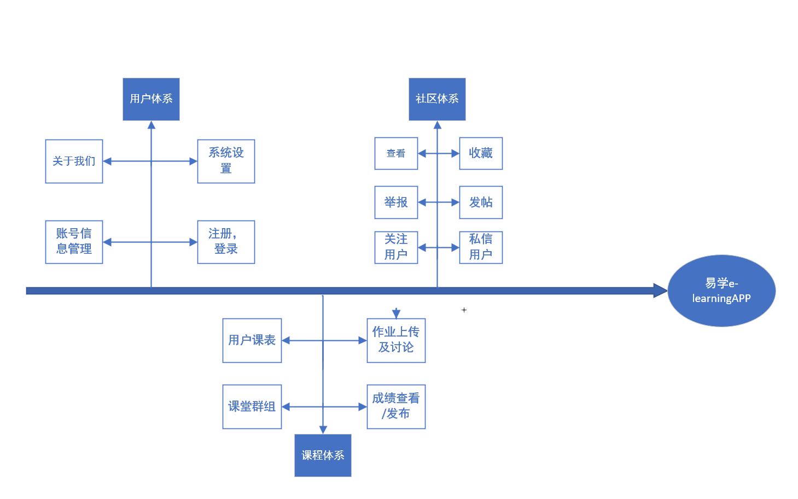

|  |  |  |  |  |
| --- | --- | --- | --- | --- |
| **类别** | **模块名称** | **主要功能** | **功能描述** | **备注** |
| 程序 | 用户体系 | 注册登录 | 注册 | 注册页面 |
| 登录 | 登录页面 |
| 账号信息管理 | 填写、修改用户基本个人信息 | 昵称、姓名、性别、专业、年级、身份（学生、教师） |
| 系统设置 | 常见系统设置 | 切换绑定、退出登录 |
| 关于我们 | 系统版本号显示与更新 | 检查应用版本、更新应用 |
| 课程体系 | 用户课表 | 查看用户的课表，进入课堂页面 | 查看用户的的个人课表，并通过按钮进入课程页面 |
| 作业上传及讨论 | 教师学生查看作业，并进行讨论 | 学生上传作业文件，教师可查看打分，学生间也可查看并在评论区交流 |
| 课堂群组 | 师生群聊 | 建立师生群方便师生交流，可选择群员私聊 |
| 成绩查看/发布 | 查看，编辑成绩 | 用于教给学生评分 |
| 社区体系 | 基础功能 | 查看 | 用户在登录状态下可以查看自己或者其他用户发布的帖子。 |
| 收藏 | 用户登录状态下可以点击“收藏”收藏帖子，在用户个人界面可以查看所有被自己收藏的帖子。 |
| 举报 | 用户登录状态下可以点击“举报”举报帖子，将信息传递给管理员用户 |
| 发帖 | 用户在登录状态下可以发布帖子，或者在其他用户发布的帖子后跟帖。 |
| 关注用户 | 关注发布帖子的用户 |
| 私信用户 | 私信发帖的用户 |

## 2.2 初始与后续发布的范围

|  |  |  |  |
| --- | --- | --- | --- |
| 特性 | 发布1 | 发布2 | 发布3 |
| FE-1,课程信息 | 课程基本信息 | 师生群、发布/评论作业、查看/编辑成绩、查看上传下载课件 | 完善各功能 |
| FE-2,活动通知 | 简单实现 | 自定义提醒 | 完整实现 |
| FE-3,论坛 | 可发帖、评论、点赞、关注、私信 | 根据评分、讨论热度 | 完整实现 |
| FE-4,个人资料 | 简单实现 | 自定义头像 | 完整实现 |
| FE-5,系统访问 | 运行于iOS及安卓的手机和平板电脑的APP，校园网内可访问 | 外部互联网，进行个人认证后也可访问 | 完整实现 |

## 限制与排除项

LI-1：易学 e-learning APP初步预期的目标用户仅为浙大城市学院的学生，不涉及其他学校的用户，所以相关老师、课程围绕浙大城市学院为大背景制作，暂时不考虑其他学校的情况。

# 业务上下文

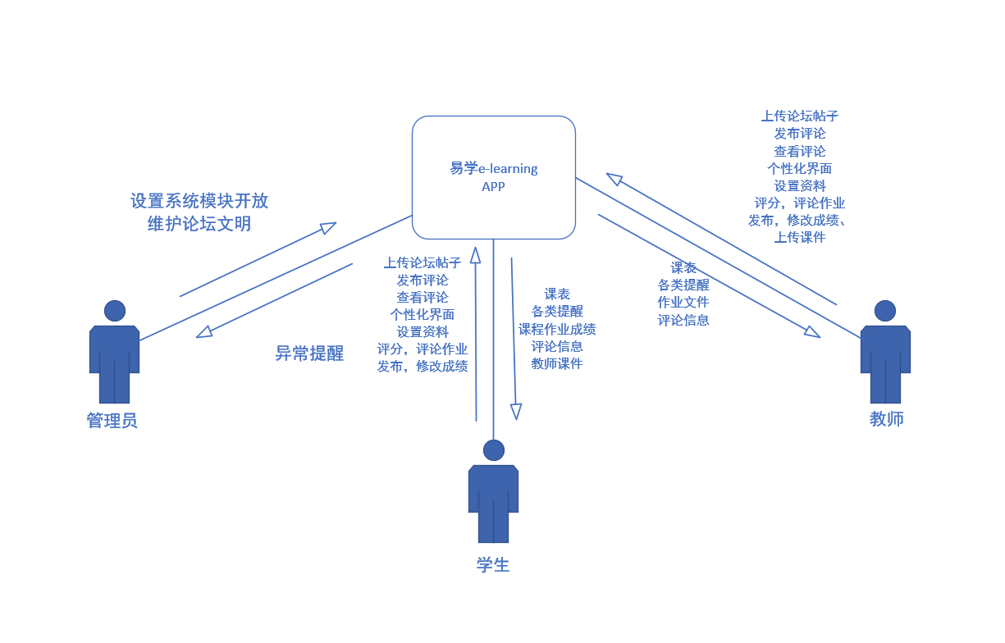

## 3.1 干系人资料

|  |  |  |  |  |
| --- | --- | --- | --- | --- |
| 干系人 | 主要价值 | 态度 | 主要兴趣 | 约束 |
| 项目发起人 | 监督项目的进行与评价，课程的评分者。 | 已确认项目 | 按照项目发起时规定的要求执行项目。 | 按照课程里程碑完成各个阶段的事务与内容。 |
| 项目经理 | 对项目全权负责，负责项目按照预期执行。 | 对项目预期乐观，准备后续执行。 | 全权负责项目的整体推进与各阶段内容的审核。 | 依照评审条目对各阶段成果进行核验。 |
| 文档记录员 | 文档的记录者。 | 对项目预期乐观，准备后续执行。 | 记录每次需求沟通时目标用户的需求与建议，形成文档供小组成员沟通。 | 依照评审条目对各阶段成果进行核验。 |
| 文档维护员 | 负责文档的修改、及时更新及维护。 | 对项目预期乐观，准备后续执行。 | 当需求发生变化，评审发现文档不达标，及时完善文档。 | 根依照评审条目对各阶段成果进行核验。 |
| 软件咨询顾问 | 方案的编写、讲解等工作 | 对项目预期乐观，准备后续执行。 | 负责用户咨询服务项目，包括技术支持、用户需求沟通、方案编写和汇报工作 | 根依照评审条目对各阶段成果进行核验。 |
| 原型与美工 | 有一定美术美工能力的界面原型制作者。 | 对项目预期乐观，准备后续执行。 | 不断完善项目原型，使之能够被项目发起人和项目经理满意。 | 根依照评审条目对各阶段成果进行核验。 |
| 版本管理顾问 | 对版本更新做出解释。 | 对项目预期乐观，准备后续执行。 | 版本管理与统一，能有计划的发展版本更新方向。 | 根依照评审条目对各阶段成果进行核验。 |

## 3.2 项目优先级

由于项目的课程要求，易学APP首要的任务是打造方便师生交流的app平台，首先要考虑的是社区及课程详情平台，在此之上丰富消息提醒以及用户各类操作功能

|  |  |  |  |
| --- | --- | --- | --- |
| 维度 | 约束 | 驱动 | 自由度 |
| 特性 | 所有排入1.0的特性必须完全可操作 |  |  |
| 质量 | 用户验收测试通过率必须超过95%；安全测试必须全部通过 |  |  |
| 排期 |  |  | TBD |
| 成本 |  |  | 在无赞助方评审的情况下，可以接受不超过15%的预算超支。 |
| 人员 |  | 团队包括一名项目经理和四名项目开发人员 |  |

## 3.3 部署考虑

项目的具体运行环境为移动端，以APP形式呈现运行在用户移动端设备上。用户可以在使用数据流量的任何环境使用该APP，但用户必须是或曾是浙大城市学院的学生。用户数据存储于云端数据库，响应时间要少于0.5秒。用户自身有保护自身账号密码安全的职责，并且在安全的环境下运行该APP，数据库数据由项目小组负责安全。